Shoot’Em Up

(Une image originale représentant le projet)
Esteban Escher – CID2B
Lausanne, Vennes
32 périodes
Xavier Carrel

Table des matières
1. Introduction 3
Titre 3
Objectifs produits 3
Objectifs pédagogiques 3
2. Planification Initiale 3
3. Analyse 3
I. #1 — US1: Déplacement du joueur 3
UserStory 3
Test 3
II. #2 — US2 : Création des ennemis 3
UserStory 3
Test 3
III. #3 — US3: Tirer 3
UserStory 3
Test 3
IV. #4 — US4: Protection 3
UserStory 3
Test 3
V. #5 — US5: Vie du joueur 3
UserStory 3
Test 3
VI. #6 — US6: bonus si le temps le permet ajout d'une deuxième attaque 3
UserStory 3
Test 3

Introduction

Titre

Shoot’em Up

Objectifs produits
Produire un jeu dans le style de Space Invaders avec la de thématique Dragon Ball Z, Les mouvements sont gérés avec les flèches directionnelles et W A S D. Le jeux permets les mouvements horizontaux et verticaux jusque au barrière et jusque à la bordure de l’écran horizontalement, le scénario du jeux et Son Goku qui tire des petits Kamehameha sur des Saibaimans (aliens). Le jeux n’a pas de fin a proprement parler la partie prend fin lors de la mort du joueur l’objectif et d’en tuer le maximum pour augmenter son score

Objectifs pédagogiques

Progresser en C# et mettre en pratique la théorie acquise lors des cours théorique.
Augmenter son autonomie et l’application du cahier des charges.
Acquérir un comportement professionnel.
Apprendre à utilliser un outil de gestion de version.
Gestion de projet

Planification Initiale
Activitée | Semaine / Date
User story 1 mise en place du système de mouvement et familiarisation avec les mécaniques de jeux | Semaine du 11/09/2026
Participation à la remise de prix perte de la moitié de l’après midi | Semaine du 11/09/2026
Suite dans la US 1 et début de la User story 2 découverte et familiarisation avec le concept | Semaine du 18/09/2026
Continuation de l’us 2 et début de la Us 3 réplication du système de tir pour le joueur et direction des tirs qui suivent le pointeur | Semaine du 25/09/2026
Finalisation de l’us 3 et début de la 4 découverte des principes + début de l’application | Semaine du 02/10/2026
Finalisation de l’Us 4 et début de la US 5 création de l’hud et le système de vie | Semaine du 09/10/2026
Finaliser ce qui est nécessaire et si le permet réaliser l’Us 6 plus rendre le rendu final | Semaine du 30/10/2026

Analyse

#1 — US1: Déplacement du joueur

UserStory
En tant que Joueur je veux pouvoir appuyer sur les touches W A S D mais aussi les flèches directionnelles afin de pouvoir déplacer mon personnage sur l'écran.

Test
- Il est possible de me déplacer
- Les touches sont les bonnes et sont réactives
- La vitesse de déplacement et agréable

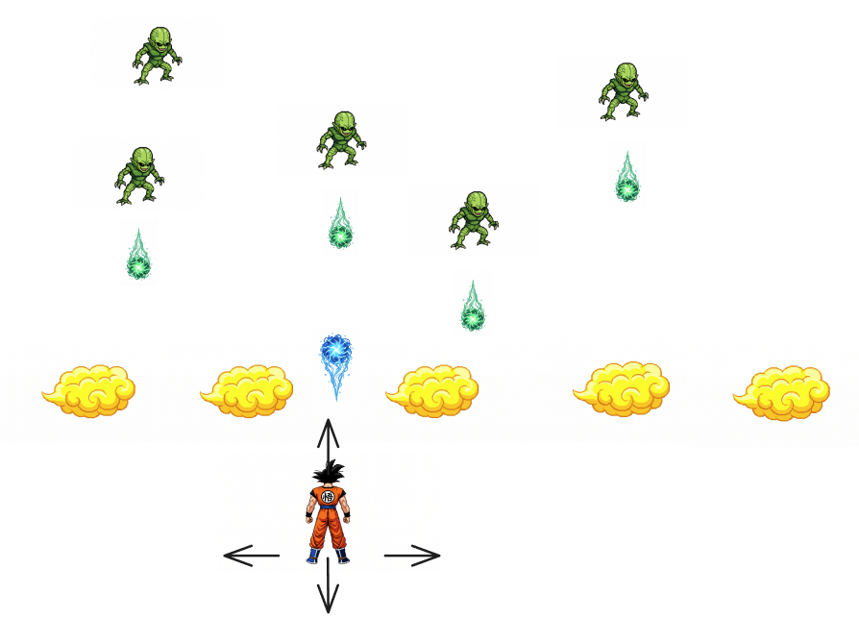

#2 — US2 : Création des ennemis

UserStory
En tant que joueur je veux avoir des ennemis qui tire et avancent afin d'avoir du challenge dans le jeu

Test
- Les ennemis apparaissent
- les ennemis tire droit devant eux
- les ennemis se déplacent

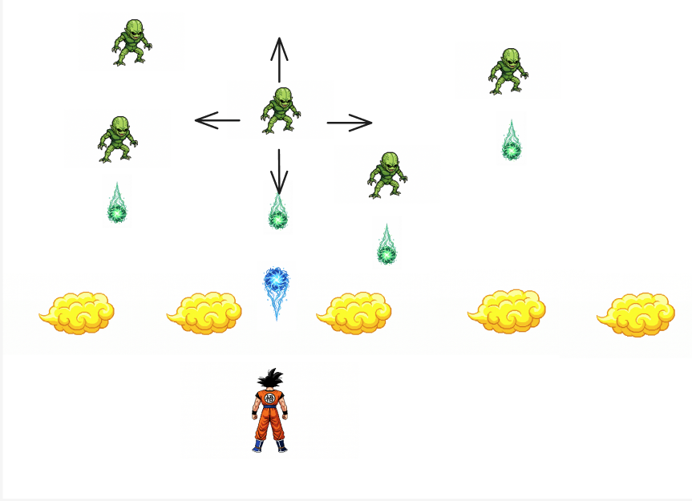

#3 — US3: Tirer

UserStory
En tant que joueur je veux pouvoir tirer afin de pouvoir me défendre

Test
- mes tirent ont une vitesse régulière
- mes tirs ont un cooldowns réguliers
- mes tirs suivent la direction de où est mon curseur

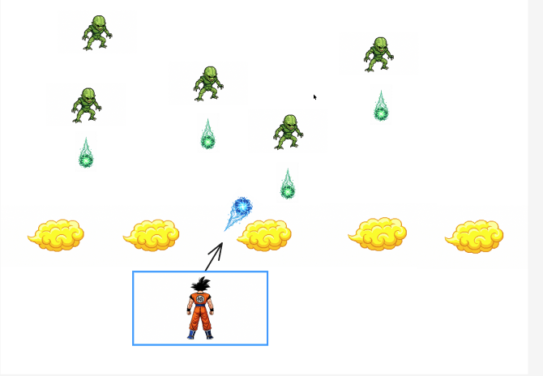

#4 — US4: Protection

UserStory
En tant que joueur je veux avoir des protections afin d'avoir une échapatoire au tire autre que de les esquiver

Test
- Les 5 protections sont complète au début de la partie
- le joueur et les ennemis peuvent détruire la barrière
- la barrière se régénère après un certain temps

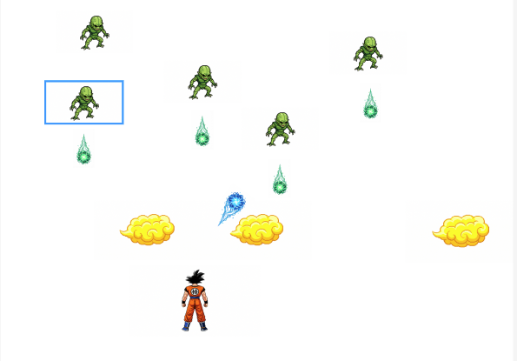

#5 — US5: Vie du joueur

UserStory
En tant que joueur je veux avoir des points de vies afin de ne pas mourir à la première touche

Test
- Le joueur perd une vie après un contact avec un projectile ennemi
- Une vie est en vie après la consommation d'une vie
- les barrières se reconstruisent complètement à la perte d'une vie

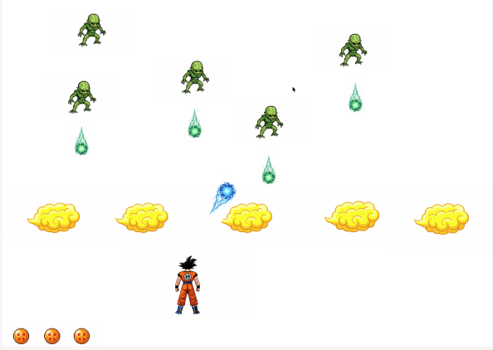

#6 — US6: bonus si le temps le permet ajout d'une deuxième attaque

UserStory
En tant que joueur je veux avoir une deuxième attaque de masse permettant d'éliminer tous les ennemis sur l'écran d'un seul coup (Genkidama)

Test
- tous les ennemis sont éliminés d'un coup
- les barrières sont toutes intégralement
- le Genkidama est obtenu après

